
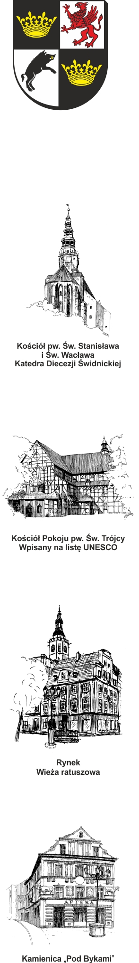
URZĄD MIEJSKI W ŚWIDNICY
Wydział Przetargów i Inwestycji Miejskich
ul. Armii Krajowej 49, 58 – 100 Świdnica
tel. (+48 74) 856 28 50, 856 29 24
e-mail: mbp@um.swidnica.pl - www.um.swidnica.pl

Świdnica, dnia 04-02-2025 r.
WPI.271.3.2025
wszyscy Wykonawcy
dot.: postępowania o udzielenie zamówienia publicznego nr P-15/II/25 pn.: „Budowa dróg rowerowych w Świdnicy jako element infrastruktury czystego transportu miejskiego” - Część I
INFORMACJA Z OTWARCIA OFERT
Działając na podstawie art. 222 ust. 5 ustawy z dnia 11 września 2019 r. - Prawo zamówień publicznych (Dz. U. z 2024 r. poz. 1320) - dalej p.z.p., Zamawiający udostępnia informacje o ofertach otwartych w dniu 04-02-2025 r. o godz. 10:00, w postępowaniu prowadzonym w trybie podstawowym zgodnie z art. 275 pkt 1 p.z.p.
Lp. | Nazwa (firma) Wykonawcy | Adres Wykonawcy | Cena (zł)
1 | Świdnickie Przedsiębiorstwo Budowy Dróg i Mostów Sp. z o.o. | 58-100 Świdnica  ul. Częstochowska 12 | 1 405 892,29
2 | DECOSTAR INVESTMENT  Sp. z o.o. | 55-114 Wisznia Mała  ul. Wrocławska 1 | 1 651 089,66
3 | HYMPAR Sp. z o.o. | 58-150 Strzegom  Modlęcin 31 | 1 394 804,62
4 | Przedsiębiorstwo Wielobranżowe „STAŃCZYK” Sp.J. | 58-160 Świebodzice  ul. Jeleniogórska 52 | 1 788 604,70
5 | ADBUD.EU Sp. z o.o. | 58-308 Dziećmorowice  ul. Sienkiewicza 12 | 2 398 493,25
6 | Embud Laskowski Emil Usługi Budowlano-Remontowe | 58-100 Świdnica  ul. B. Krzywoustego 33/1 | 1 594 555,35
7 | Przedsiębiorstwo Usługowo-Produkcyjne i Handlowe „COM-D” Sp. z o.o. | 59-400 Jawor  ul. Poniatowskiego 25 | 2 279 533,90

Sporządziła: K. Wrona
Stanowisko: Główny Specjalista
tel. 74 856-28-50

DYREKTOR WYDZIAŁU
Joanna Salus

Otrzymują:
- wszyscy Wykonawcy,
- aa. WPI.

